Apfelstrudel (nach TipTopf auf der Seite 310)

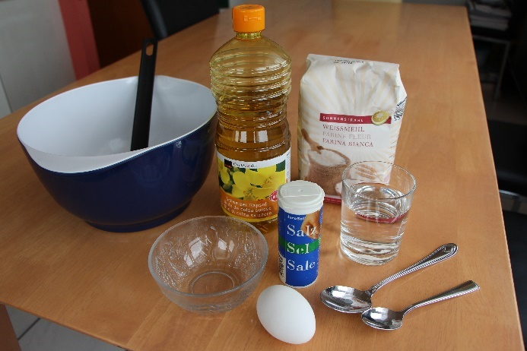

**Mise en Place für den Teig:**

* Grosse Schüssel, Esslöffel, Kaffeelöffel, kleine Schüssel, Kelle
* Mehl, Salz, Ei, Wasser, Öl

**Ei aufschlagen:**

Gratistipp:

Das Ei kann mit einem Messer leichter aufgeschlagen werden. Das Ei zuerst in der keinen Schüssel aufschlagen. Falls etwas Schale mitkommt, kann sie einfacher entfernt werden.

**Teig herstellen:**

1. Mehl in Schüssel geben und eine Mulde bauen.

Salz, Wasser, Öl und Ei dazugeben.

2. Teig mit der Kelle von der Mitte aus anrühren

3. Teig gut kneten

4. Bis er glatt und geschmeidig ist.

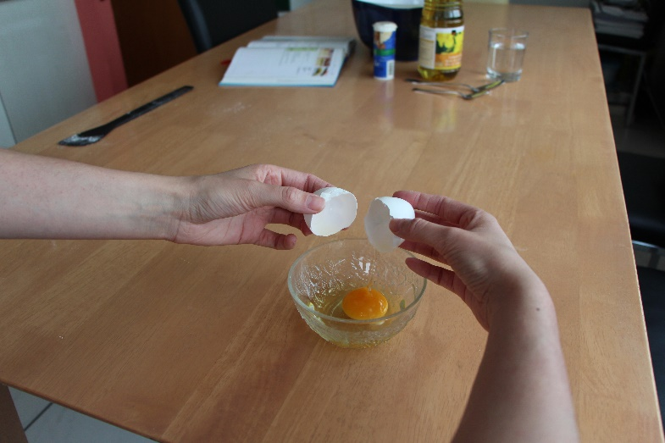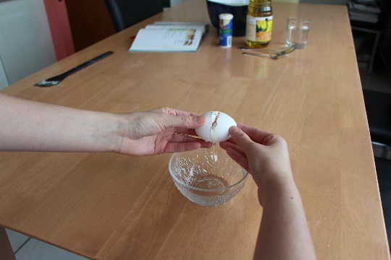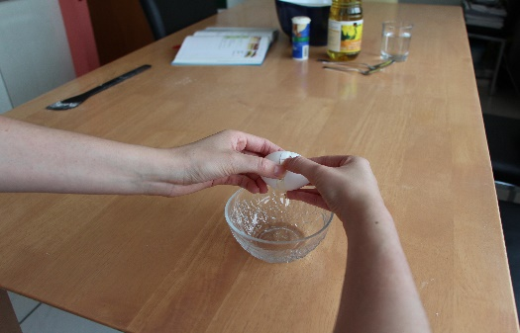

**1**

**2**

**3**

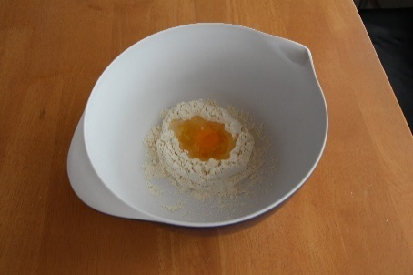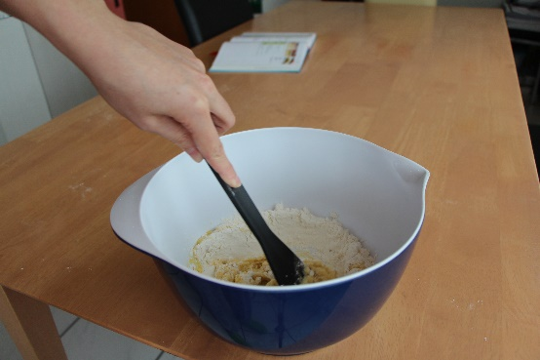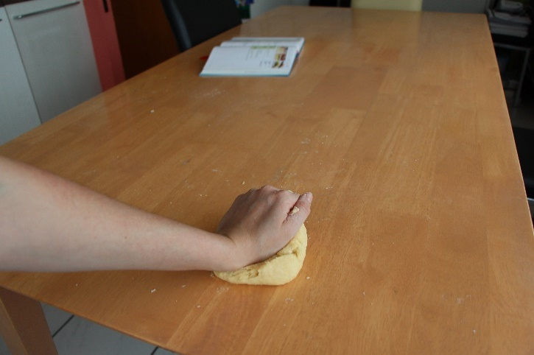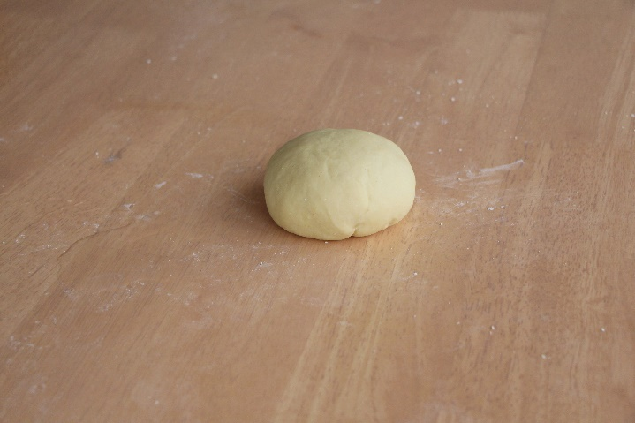

**1**

**2**

**3**

**4**

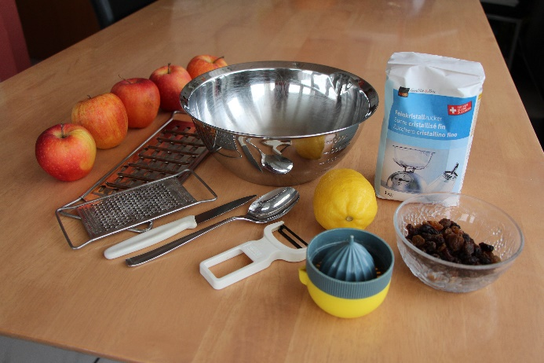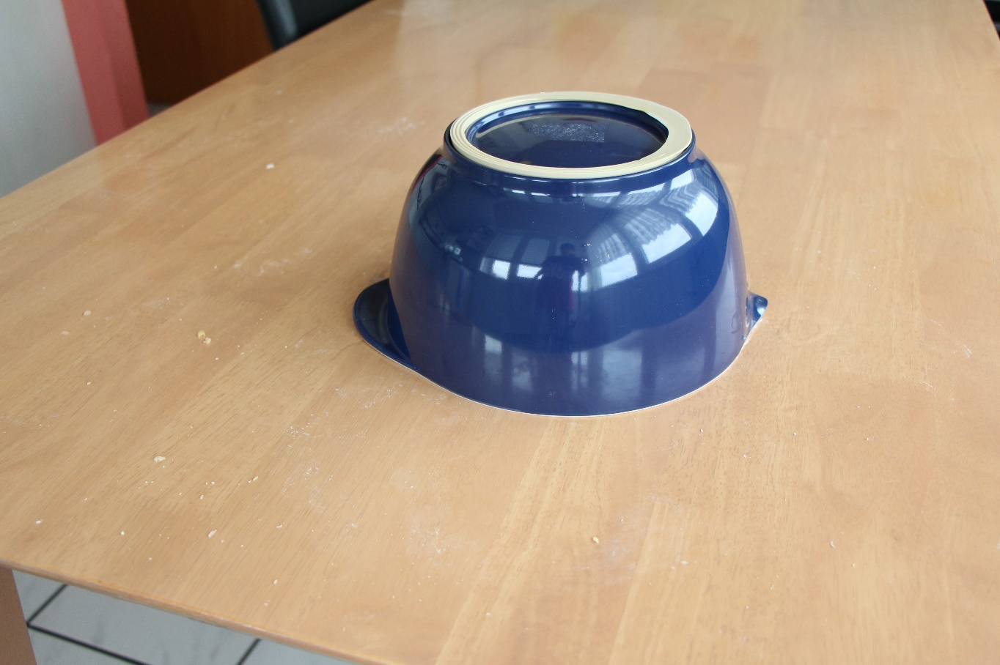

Schüssel mit heissem Wasser ausspülen und über den Teig legen.

Ca. 30 Min. ruhen lassen.

**Mise en Place für die Füllung:**

* Sparschäler, Messer, Raffel, Zitronenraffel, Zitronenpresse, Esslöffel, Schüssel
* Äpfel, Zitrone, Zucker, Sultaninen, evtl. Zimt

**Füllung zubereiten:**

1. Äpfel schälen

2. Äpfel raffeln

3. Zitrone raffeln

4. Zitrone auspressen

Alles schnell zu den Äpfeln geben und gut mischen, damit sie nicht braun werden!

Gratistipp:

Die Äpfel können auch in Stücke geschnitten werden. Dabei muss der Apfel geschält und der Kern mit dem Apfelausstecher entfernt werden.

Zucker, Sultaninen und evtl. Zimt beifügen und mischen.

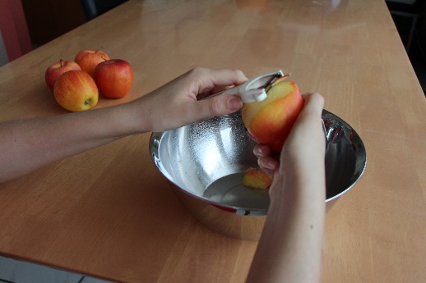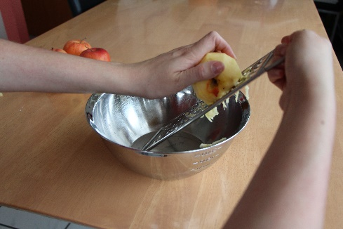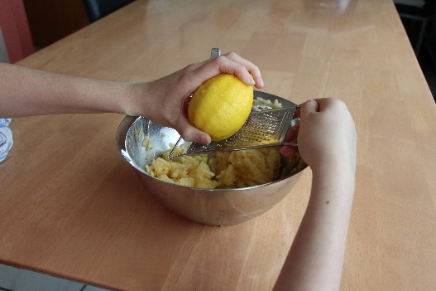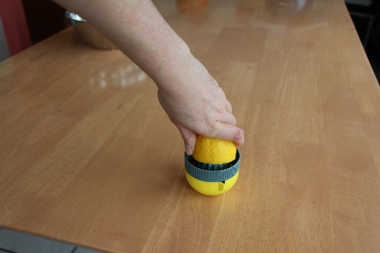

**1**

**2**

**3**

**4**

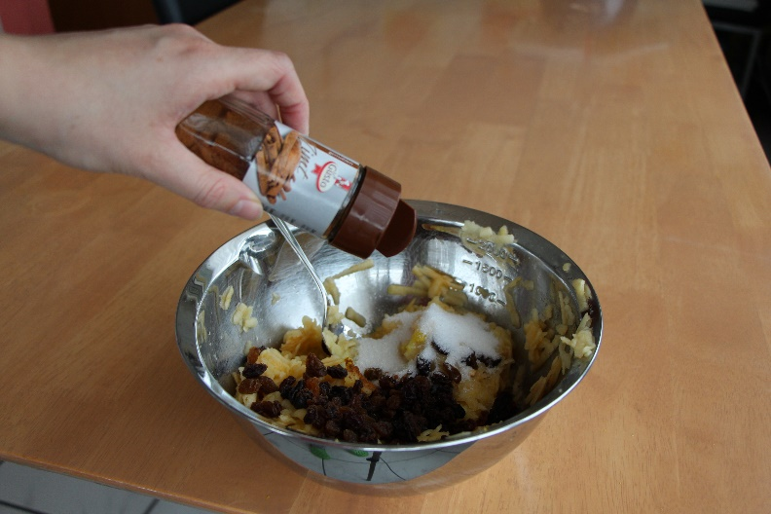

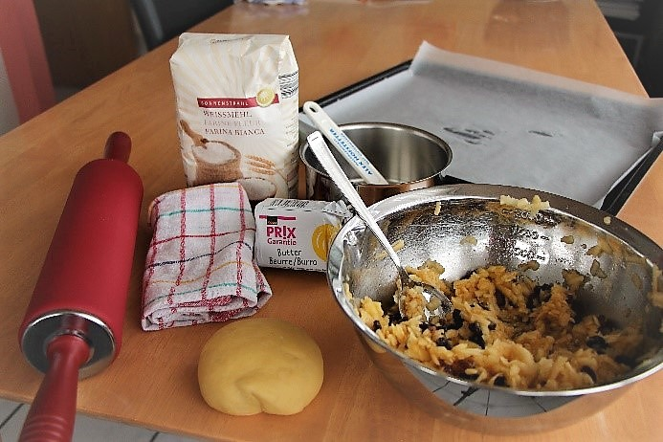

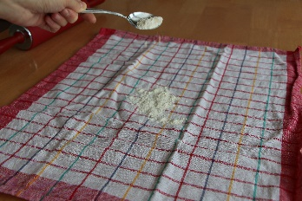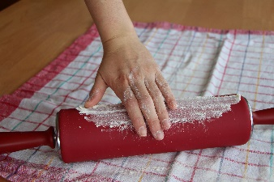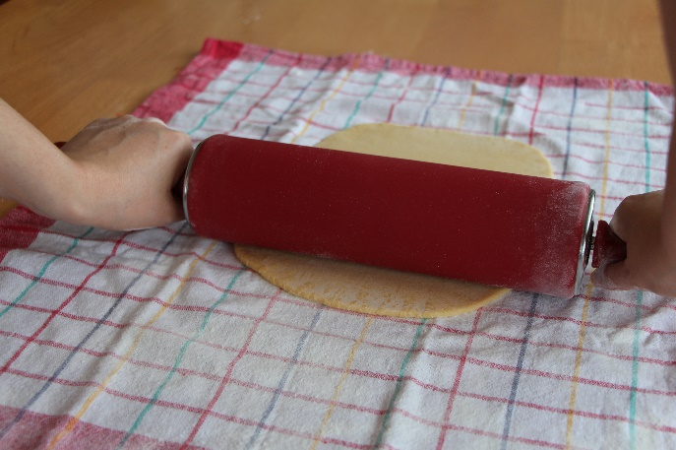

**Mise en Place für das Formen:**

* Wallholz, sauberes Küchentuch, Pinsel, Pfanne, Esslöffel, Blech, Backpapier
* Füllung, Strudelteig, Butter, Mehl

**Teig auswallen:**

Sauberes Küchentuch und Wallholz mit Mehl einreiben.

Teig auf dem Küchentuch rechteckig auswallen.

Der Teig sehr dünn auswallen, damit er wie Seidenpapier wird.

Gratistipp:

Ein kariertes Küchentuch hilft dazu, den Teig rechteckig auszuwallen. Genug dünn ist er, wenn das Muster des Küchentuchs gut ersichtlich ist.

Butter schmelzen.

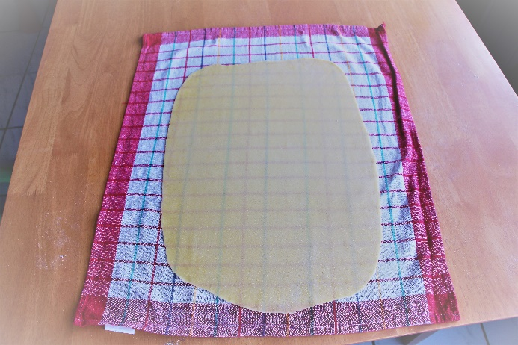

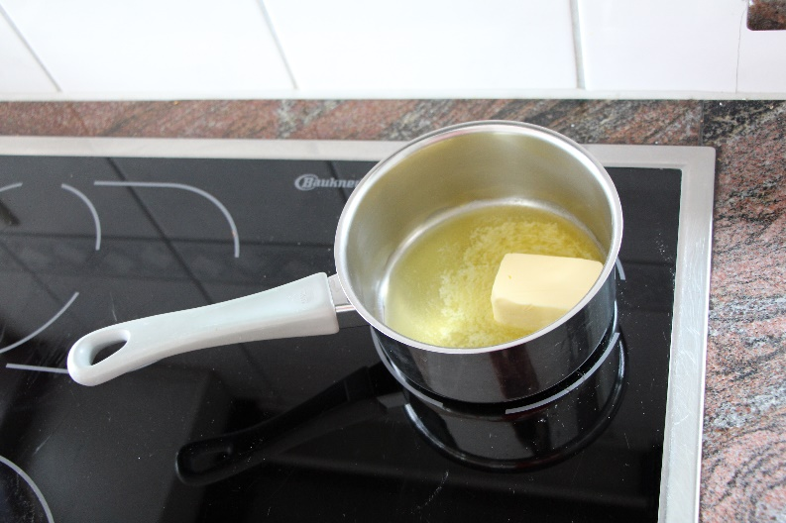

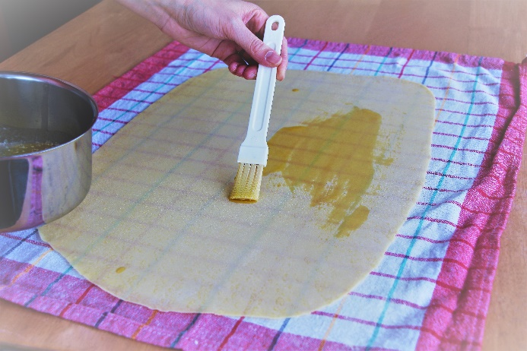

Teig mit Butter einpinseln.

Den Rest für später aufheben.

Füllung auf Teig verteilen.

Dabei 3 Seiten mit einem Rand von 3 cm Breite freilassen.

Seitenränder einklappen und dann mit dem Küchentuch einrollen.

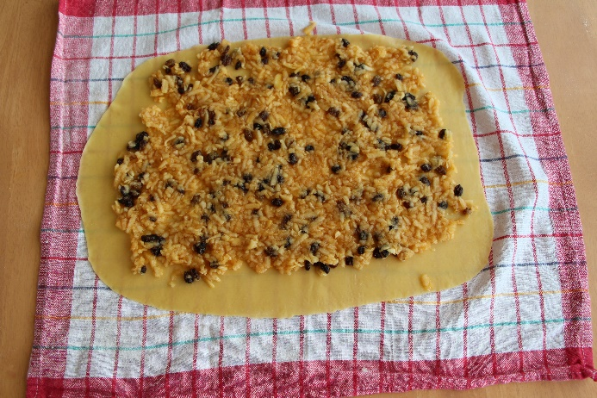

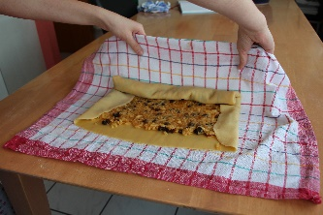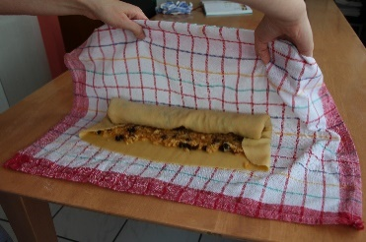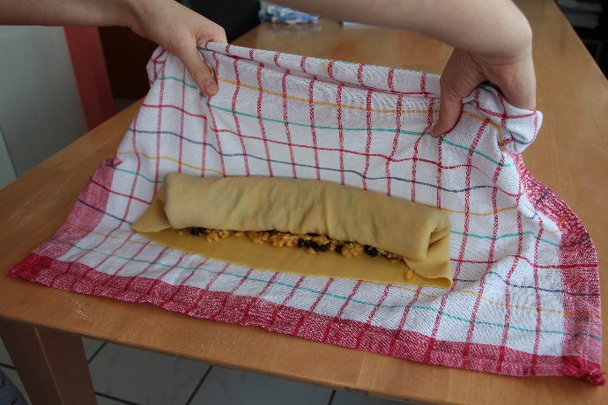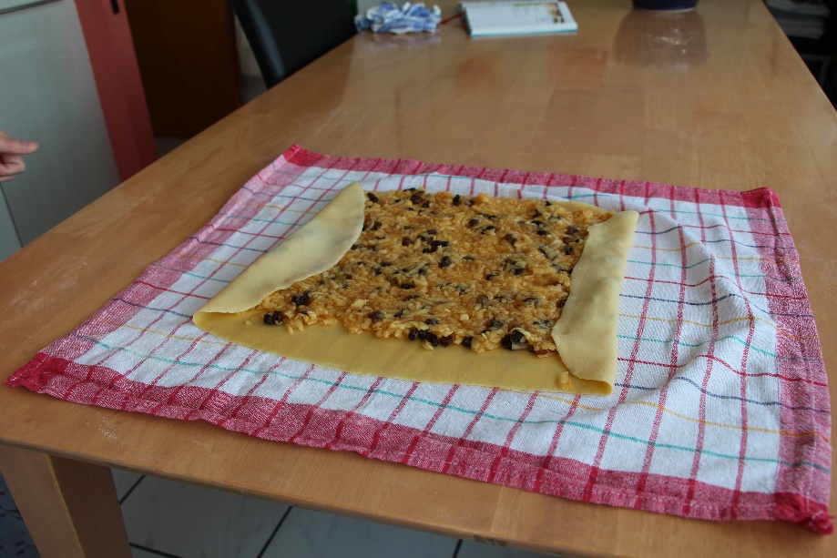

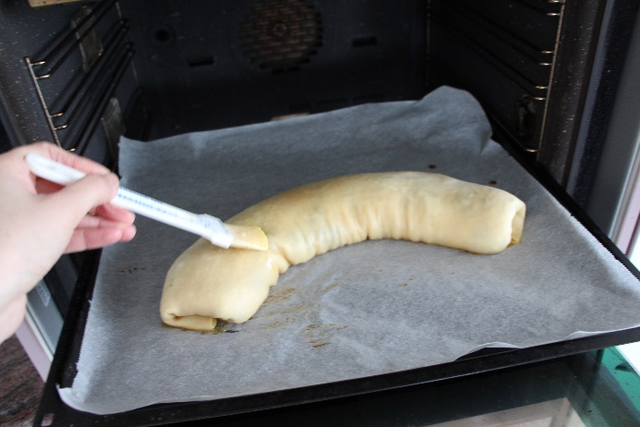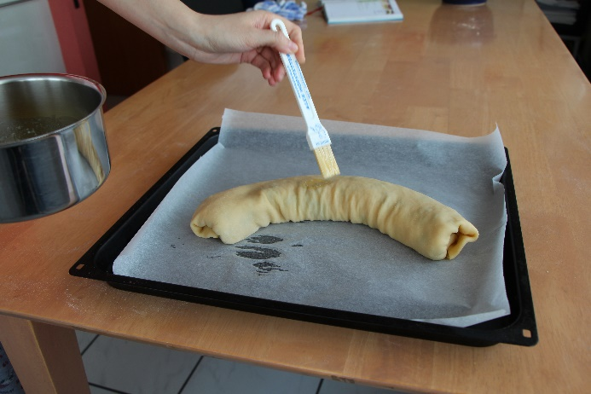

Strudel auf das Blech legen und mit Butter bestreichen

Strudel in den vorgeheizten Ofen bei 200°C Ober-/Unterhitze in die Ofenmitte schieben. Für 30 – 40 Min. backen.

Während dem Backen nochmals mit Butter bestreichen.

Aus Backofen nehmen, mit Butter bestreichen und auskühlen lassen.